**Para saber mais: representando o modelo lógico**

O **modelo lógico de dados** é criado a partir das descrições dos dados representadas em um modelo conceitual. Ele **descreve** como os dados serão armazenados no banco de dados, identificando as entidades, os atributos, as chaves primárias e estrangeiras e os seus relacionamentos.

Há duas formas que podemos utilizar para representar o modelo lógico: **a forma horizontal ou a forma vertical**. Durante o curso foi utilizado a **representação vertical**, onde os atributos (que mais a frente serão chamados de campos) são representados um abaixo do outro, os atributos chaves são identificados e os relacionamentos são representados através de linhas ligando uma relação à outra:

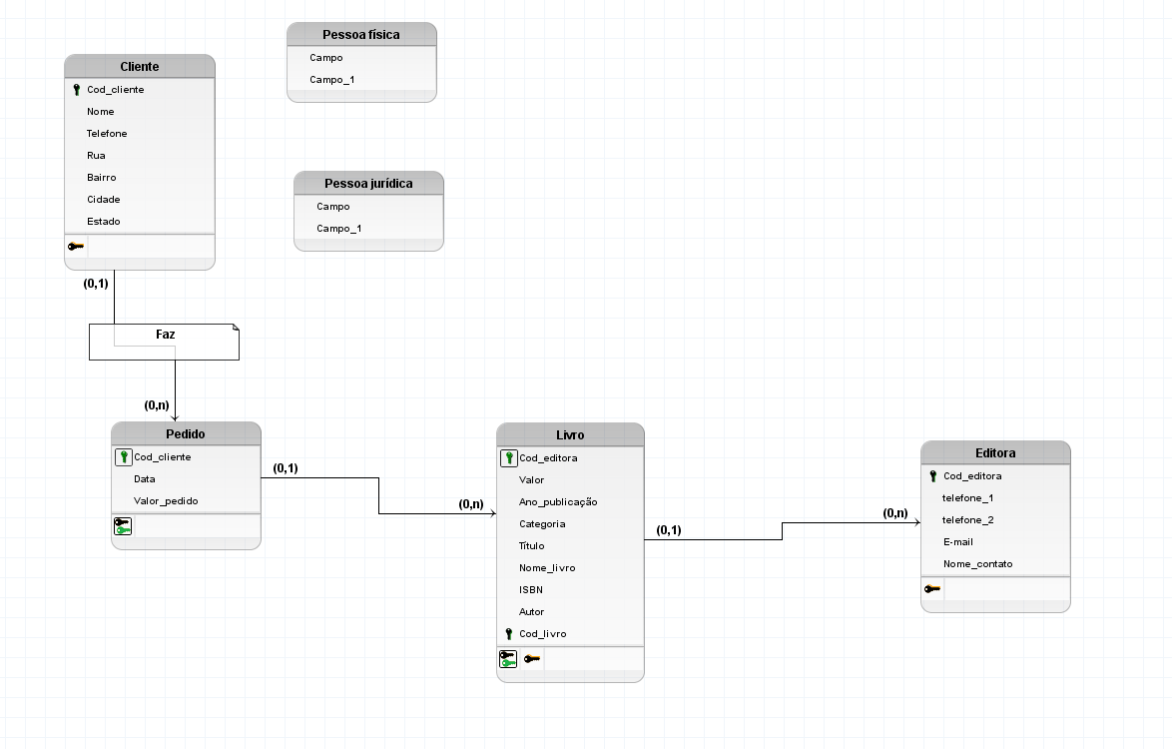

Na **forma horizontal**, os atributos (campos) são apresentados um ao lado do outro, os atributos chave são sublinhados nas relações e os relacionamentos são representados através de uma seta, que sai da relação dependente e chega à relação proprietária. Já as cardinalidades não são representadas, como no exemplo a seguir:

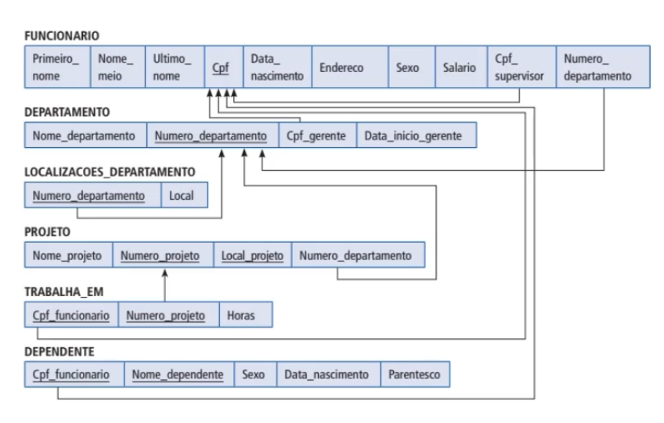

As duas formas são válidas e podem ser utilizadas para representar o modelo lógico de dados. Normalmente a forma mais utilizada é a forma vertical, por ser semelhante a representação final das relações em um banco de dados.